银背大猩猩，成年的银背有两颗长达5厘米的犬齿，手臂有很强的爆发力，这种山地大猩猩被称为“银背”，是因为雄性银背大猩猩背部的毛是银色的。 都是雄性,银背大猩猩重可达149-290公斤，直立身高1.7-1.8米（5.6-5.9英尺）。全世界仅剩600余只，其中大约有380只栖息在刚果民主共和国东部的山区。维龙加国家公园就是最重要的一处栖息地。

大猩猩是现存所有灵长类中体型最大的种，肩高1.3米左右，站立时高1.8-2.2米。雄性比雌性体大。体重雌性60～150千克，雄性130～280千克（平均体重210KG，是一个成年人的两倍多）。

虽然它们是比较温顺的动物，其实也有很恐怖的战斗力。在西郊公园大猩猩馆，有人看到一个空馆前的钢化玻璃被击碎，成放射状向四周裂开，直径大概有0.5米，管理员说游客挑逗大银背，它发怒了，就砸坏了玻璃，自此里面的大猩猩就转移了。我看了看玻璃大概有两公分厚，园里的北极熊，棕熊，狮子，老虎都用这么厚的钢化玻璃围着的。

大猩猩是白日活动的森林动物。
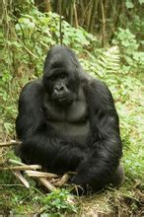
高山大猩猩(Mountain Gorilla)
低地大猩猩喜欢热带雨林，而山地大猩猩则更喜欢山林。山地大猩猩主要栖息在地面上，而低地大猩猩则主要生活在树上，即使很重的雄兽也往往爬在20米高的树上寻找食物。大猩猩前肢握拳支撑身体行进，这一行走方式被称为拳步，这样行走是它们四肢着地，前肢支持在指头的中节上。晚上睡觉时它们用树叶做窝，每天晚上它们做新的窝，一般筑窝的过程不超过五分钟。山地大猩猩的窝一般在地面上，低地大猩猩的窝主要在树上。

大猩猩有东西两大栖息地域、西部的栖息地位于刚果、加蓬、喀麦隆、中非共和国、赤道几内亚、尼日利亚，通称西部低地大猩猩。东部栖息地位于刚果民主共和国东部、乌干达、卢旺达，通称为东部山地大猩猩。西部低地大猩猩主要生活在刚果民主共和国低地的热带雨林中。东部山地大猩猩主要生活在刚果民主共和国、乌干达和卢旺达交界的维龙加山脉和布恩迪山脉中。

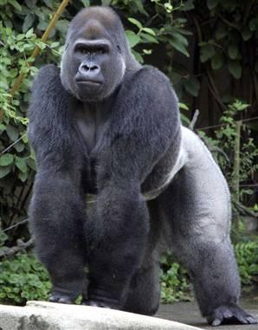

万兽之王 丛林之王

